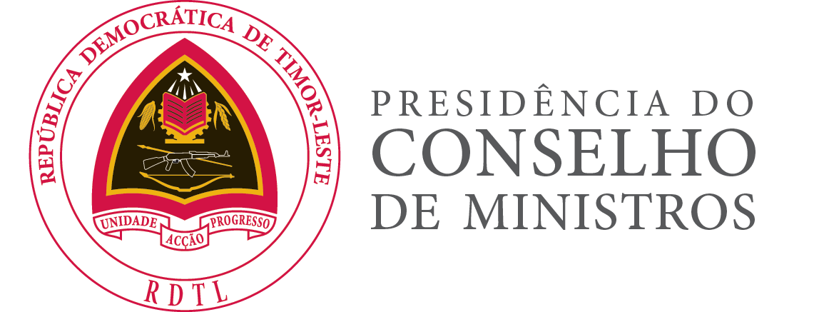

VII Governo Constitucional

KOMUNIKADU IMPRENSA
Sorumutuk Konsellu Ministrus nian iha loron 7 fulan-fevereiru tinan 2018
Governu hala’o sorumutuk iha Palásiu Governu iha Dili, no aprova ona proposta kona-ba alterasaun ba Akordu kona-ba Dezenvolvimentu Bilaterál entre Governu Timor-Leste ho USAID, ne’ebé aprezenta husi Ministru Planu no Finansas, Rui Augusto Gomes. Akordu orijinál asina iha loron 27 fulan-marsu tinan 2014, no hetan revizaun tinan-tinan ho hanoin atu aumenta fundu ne’ebé USAID/TL simu husi Washington ba projetu nasionál sira. Alterasaun ida-ne’e sei fó dalan hodi aumenta orsamentu ba projetu hitu ne’ebé oras ne’e hala’o hela iha Timor-Leste, husi kedas tinan 2015 no sei hanaruk to’o tinan 2022, iha área sira husi dezenvolvimentu agríkola, turizmu, bee no saneamantu, saúde públika, alfándega, apoiu ba prosesu eleitorál sira, Demokrasia no Governasaun Di’ak, iha rejime parseria nian ho ministériu relevante sira, RAEOA no Parlamentu Nasionál.
Ministru Planu no Finansas aprezenta mós ba Konsellu Ministrus sistema sira jestaun nian kona-ba orsamentu no prosesamentu pagamentu GPR no R-Timor ne’ebé sei fó-dalan atu halo jestaun finanseira no informasaun governamentál sai di’ak liután.
Ministru Estadu no Konselleiru ba Seguransa Nasionál, José Ramos Horta, aprezenta relatóriu ofisiál kona-ba atividade sira ne’ebé hala’o durante ninia dezlokasaun ba Bruxelas, husi loron 22 to’o 25 fulan-janeiru. Delegasaun timoroan nian, ne’ebé inklui mós Vise-Ministru Edukasaun no Kultura, José Neves, no Embaixadór Timor-Leste nian ba Uniaun Europeia no Repúblika Béljika, Francisco Cepeda, partisipa iha sorumutuk oioin ho reprezentante sira husi Uniaun Europeia no mós ho Ministru Negósius Estranjeirus Portugál nian, Augusto Santos Silva, iha ne’ebé ko’alia kona-ba relasaun bilaterál entre Timor-Leste no Portugál. José Ramos Horta hateten katak Uniaun Europeia nu’udar bloku ekonómiku ho PIB anuál per kapita ne’ebé boot iha mundu, parseiru boot daruak dezenvolvimentu Timor-Leste nian, no aliadu permanente ida país ne’e nian iha ninia istória tomak. Ministru Estadu no Konselleiru ba Seguransa Nasionál ne’e remata ninia intervensaun hodi rekomenda ba Governu atu estuda forma sira husi kooperasaun estratéjika entre Timor-Leste no Uniaun Europeia, liuliu kona-ba ninia knaar iha promosaun ekilíbriu rejionál no mundiál. Daudaun ne’e, Uniaun Europeia finansia programa iha área florestál no agríkola, iha dezenvolvimentu estrada rurál sira, iha área nutrisaun no iha área governasaun di’ak iha Timor-Leste.
Konsellu Ministrus analiza proposta kona-ba suspensaun temporária ba vijénsia husi Dekretu-Lei n.9/2010, loron 21 fulan-jullu, ne’ebé regula Asisténsia Médika iha Rai-Li’ur. Durante ninia aprezentasaun, Ministru Estadu no Ministru Saúde, Rui Maria de Araújo, justifika medida exesionál ho nesesidade kona-ba implementasaun rejime duodesimál, tanba Administrasaun Públika hasoru impedimentu atu asegura konkretizasaun husi atribuisaun Estadu nian balu, liu-liu ida ne’ebé relasiona ho partisipasaun iha despeza sira ba asisténsia médika husi utente sira iha rai-li’ur. Na’i ulun ne’e hateten liután katak medida ne’e sei asegura pagamentu ba despeza hirak ne’ebé maihusi kontinuidade asiténsia médika nian ne’ebé hahú tiha ona no hala’o hela husi utente sira iha rai-li’ur, no automatikamente kaduka bainhira Lei ne’ebé aprova Orsamentu Jerál Estadu ba tinan 2018 nian vigora. Maibé, proposta lejizlativa ida-ne’e, la hetan aprovasaun, no deside ona katak sei halo hikas fali ninia ajendamentu iha tempu tuirmai.
Ministru Planu no Finansas aprezenta ona ba Konsellu Ministrus atubele hetan aprovasaun alterasaun ida ba Dekretu Governu nian n.1/2018, loron 12 fulan-janeiru, kona-ba ezekusaun orsamentál iha rejime duodésimu nian. Diploma ne’ebé proproin ne’e atu altera regra sira ne’ebé relasiona ho alterasaun orsamentál sira durante ezekusaun iha rejime duodésimu nian ne’ebé maihusi Lei Orsamentu no Jestaun Finanseira no husi Dekretu Governu nian kona-ba Ezekusaun Orsamentál ba tinan 2017, no alterasaun hirak ne’e tenke sujeita ba limite ne’ebé determina husi duodésimu ne’ebé atribui ona ba entidade ida-idak. Alterasaun ba Dekretu-Lei ida-ne’e sei kontinua hetan análize iha loron-segunda oinmai, data ba sorumutuk estraordinária Konsellu Ministrus nian oinmai.
Konsellu Ministrus aprova ona, ho alterasaun balu, proposta kona-ba Dekretu-Lei ne’ebé kria Institutu ba Kualidade Timor-Leste nian, ne’ebé aprezenta hosi Ministru Komérsiu no Indústria, Antόnio da Conceição. Institutu ba Kualidade Timor-Leste nian ne’e sei sai hanesan organizmu nasionál ida ba kualifikasaun, normalizasaun no metrolojia, no ninia misaun mak atu implementa no jere sistema nasionál kualidade nian no sistema kualifikasaun regulamentár sira seluk ne’ebé maka Lei fó ba nia, hodi aposta iha kualidade hanesan fatόr determinante ba produtividade no kompetitividade ajente ekonόmiku no sosiál sira hotu iha Timor-Leste.
Ikusliu, Primeiru-Ministru, Marí Alkatiri, informa ba Konsellu Ministrus katak, horiseik nia parte husu ona ba Kámara Kontas Tribunál Superiόr Administrativu, Fiskál no Kontas nian, hanesan instituisaun superiór ba fiskalizasaun no kontrolu, atu halo auditoria daruak nian ba operasaun hotu-hotu kona-ba jestaun finanseira sira hotu no kontas husi Autoridade Rejiaun Administrativa Espesiál Oekusi Ambenu, ne’ebé kobre períodu tinan 2016 to’o oras ne’e, hodi kumpre ba kultura rigór, transparénsia no responsabilizasaun nian iha jestaun rekursu finanseiru públiku ne’ebé hateten klaru iha Programa Governu Konstitusionál VII nian. Primeiru-Ministru orienta ona membru Governu sira ne’ebé kaer kargu kompetente sira atu promove mόs auditoria ba atividade no konta sira husi Ministériu Finansas, no Ministériu Turizmu no Ministériu Infraestruturas nian. REMATA
Aprova ona:
1 – Proposta kona-ba alterasaun ba Akordu kona-ba Dezenvolvimentu Bilaterál entre Governu Timor-Leste no USAID
2 – Proposta kona-ba Dekretu-Lei ne’ebé kria Institutu ba Kualidade Timor-Leste nian
Analiza ona:
1 – Proposta kona-ba suspensaun temporária ba vijénsia husi Dekretu-Lei n.9/2010, loron 21 fulan-jullu, ne’ebé regula Asisténsia Médika iha Rai-li’ur.
2 – Proposta kona-ba alterasaun ba Dekretu Governu nian n.1/2018, loron 21 fulan-janeiru, kona-ba ezekusaun orsamentál iha rejime duodésimu

